День шестнадцатый
«Международный Олимпийский день»
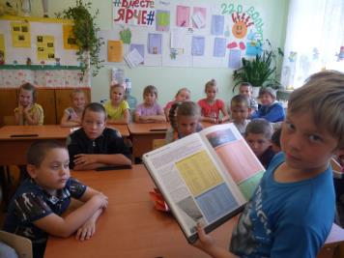
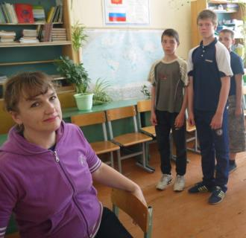
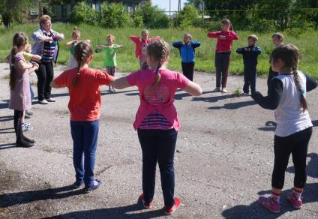
23 июня в лагере «РОСТОК» прошли мероприятия, посвящённые международному Олимпийскому дню. Этот день начался с утренней зарядки «С олимпийским утром» и общего построения. В СДК сельский библиотекарь Топоркова Н.Н. в кинозале организовала для воспитанников лагеря просмотр весёлых серий рисованных короткометражных мультфильмов о том, как два клоуна, Фома и Ерёма, занимались различными видами спорта. Ребята с отличным настроением отправились в музыкальный салон, где Пряничникова Ю.Л. подготовила музыкальную программу «Музыка Олимпиады» и викторину «В мире спорта».
С большим интересом ребята отвечали на вопросы и пели олимпийские песни.
А на стадионе ребят ожидал руководитель физической культуры Петров Г.М. со спортивной игрой - эстафетой «Шуточная олимпиада».
Это набор эстафет, в которых как бы пародируются существующие в мире виды спорта. Эстафету ребята начали с традиционных ритуальных моментов — парада участников, зажжения огня, и клятвы олимпийской верности. Перед каждым выступлением команды воспитатель Юшина С.В. рассказывала ребятам о том, что представляет собой вид спорта, в котором они будут принимать участие.
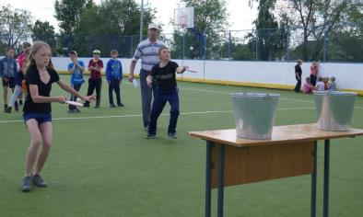
Первая эстафета – «Спортивная ходьба». Ребятам, делая каждый шаг, необходимо пятку одной ноги вплотную приставлять к носку другой. Эстафета закончилась, когда последний участник команды вернется на исходную позицию. Победили самые быстрые!
Вторая эстафета – «Стрельба из лука».
Мишенью было обыкновенное ведро, а луком — обычный репчатый лук. Ребята бросали лук, стараясь попасть в ведро – мишень. Победили самые меткие!
Третья эстафета – «Велогонки».
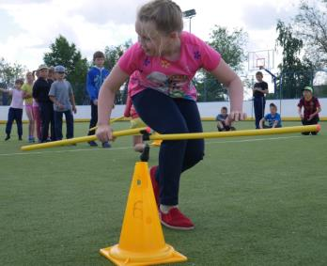
Велосипед в этой эстафете заменила гимнастическая палка. Палку нужно оседлать сразу двум участникам. Они велосипедисты. Каждому вело-дуэту, удерживая между ногами палку, предстояло доехать до поворотной отметки и обратно. Победили самые быстрые!
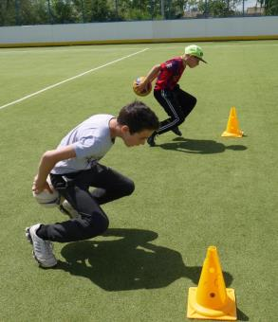
Четвёртая эстафета – «Бег на коньках». Для этой эстафеты воспитателям пришлось поискать реквизит. Беговые коньки заменили резиновые калоши большого размера — по одной паре для каждой команды. Каждый участник эстафеты запрыгивал в калоши, и преодолевал расстояние до поворотного флажка и обратно. Победили в этих коньково - калошных забегах самые ловкие и быстрые!
Пятая эстафета – «Гребля на байдарках». В этой эстафете каждому игроку пришлось грести обыкновенными гимнастическими палками. Победила самая быстрая команда. Были и другие эстафеты: «Фигурное катание», «Толкание ядра» и другие шуточные эстафеты.
Во время эстафет воспитатель Стерликова Т.Ю. вела шуточный репортаж с места соревнований. А в конце игры жюри соревнований подвели итог и наградили ребят веселыми призами.
Получился очень занимательный и весёлый олимпийский день!
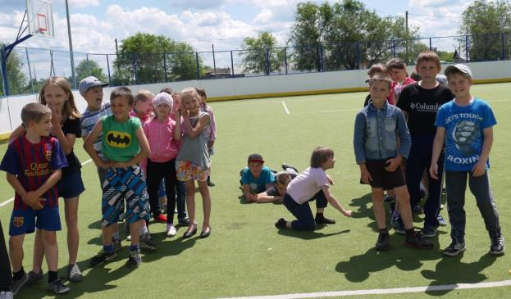

«Безопасность детей при работе в сети Интернет»
23 июня воспитанники ЛДП «РОСТОК» при ГБОУ ООШ с. Покровка приняли участие в конкурсных и развивающих мероприятиях, проводимых по безопасности в сети Интернет.
С малышами из отряда «Лучики» была проведена беседа «Что такое Интернет?», показана презентация «Детям о правилах безопасного поведения в сети Интернет». В ходе, которой они ознакомились с правилами ответственного и безопасного поведения в современной информационной среде; с вредоносными программами; как общаться в социальных сетях (сетевой этикет), избегать выкладывать в сеть компрометирующую информацию и т.д.
А старшие ребята из отряда «220 ВОЛЬТ» посмотрели видеоролик о мошенничестве и безопасности в интернете. После просмотра, которого, обсуждали вопрос об угрозах, которые исходят из сети Интернет, угрожая человеку, персональному компьютеру.
По окончании мероприятий всем участникам были вручены памятки безопасного пользования интернетом «Это важно знать!».
